МИНИСТЕРСТВО НАУКИ И ВЫСШЕГО ОБРАЗОВАНИЯ
РОССИЙСКОЙ ФЕДЕРАЦИИ
федеральное государственное автономное
образовательное учреждение высшего образования
«Самарский национальный исследовательский университет
имени академика С.П. Королева»
(Самарский университет)

Институт информатики и кибернетики
Кафедра технической кибернетики

ОТЧЁТ ПО ЛАБОРАТОРНЫМ РАБОТАМ

по курсу
Технологии программирования на Python

Группа 6403
Студент И.И. Гулинская
(подпись)

Преподаватель,
к.ф.-м.н. Н.В. Головастиков

(подпись)

Самара 2025

ВВЕДЕНИЕ
Данная работа выполнена в рамках курса «Технологии программирования на Python» и направлена на создание и последовательное расширение программного решения на Python, которое охватывает несколько ключевых направлений: реализацию алгоритмов обработки изображений с использованием библиотеки NumPy, интеграцию с внешними API для получения изображений в синхронном и асинхронном режимах, применение последовательных и параллельных подходов к обработке данных с различными стратегиями сохранения результатов, обработку больших табличных наборов данных формата CSV посредством генераторов, а также интеграцию системы логирования, разработку модульных тестов и подготовку проекта к публикации в виде устанавливаемого пакета.

Архитектура проекта
Разработанное решение структурировано как Python-пакет 6403gulinskayaii и объединяет несколько функциональных модулей: компонент для работы с изображениями, средства взаимодействия с внешним API, блоки асинхронной и параллельной обработки, а также набор тестов.​
Структура включает следующие ключевые элементы:
- компонент обработки визуальных данных (операции свёртки, детектирование границ, определение углов и прочие алгоритмы);
- синхронный и асинхронный обработчики для взаимодействия с The Cat API;
- аналитический модуль для работы с CSV-данными авиарейсов на основе генераторов;
- конфигурационный блок системы логирования;
- набор модульных тестов на базе unittest.​
Детальное описание реализованных компонентов содержится в соответствующих разделах лабораторных работ. Информация о репозитории GitHub и перечень используемых библиотек приведены в приложении А.

Лабораторная работа № 1

Задание на лабораторную работу
Задачи первой лабораторной работы включали конфигурацию рабочего окружения (виртуальная среда, инструмент статического анализа flake8) и развёртывание инфраструктуры проекта в GitHub, а также разработку консольного инструмента на Python для обработки графических данных. Функционал программы охватывал типовые задачи компьютерного зрения — операции свёртки, конвертацию в монохромное представление, гамма-преобразование, обнаружение контуров и угловых особенностей, с последующим сопоставлением результатов авторской реализации и стандартных методов OpenCV, включая замеры производительности алгоритмов.

Описание реализации
В модуле interfaces/i_image_processing.py определён абстрактный базовый класс IImageProcessing, задающий интерфейс для операций обработки изображений. От него наследуется класс ImageProcessing (модуль implementation/image_processing.py), предоставляющий две альтернативные реализации каждого метода: самостоятельную (на базе NumPy) и библиотечную (с использованием OpenCV). Класс реализует следующие абстрактные методы:
- _convolution(image, kernel, variant) — самостоятельная версия реализует операцию свёртки путём добавления паддинга к границам изображения и вычисления скалярного произведения окрестности пикселя с ядром; OpenCV-версия задействует функцию cv2.filter2D для наложения ядра на изображение.
- _rgb_to_grayscale(image, variant) — в NumPy-реализации выполняется конвертация RGB в grayscale через взвешенное суммирование цветовых каналов с коэффициентами 0.299 (R), 0.587 (G), 0.114 (B); библиотечный вариант применяет cv2.cvtColor с флагом COLOR_RGB2GRAY.
- _gamma_correction(image, gamma, variant) — собственная реализация строит lookup table (LUT) для преобразования интенсивностей по формуле (I/255)1/γ×255(I/255)1/γ×255 и применяет её к каждому пикселю; OpenCV-версия использует аналогичный табличный подход.
- edge_detection(image, variant) — самостоятельный метод базируется на операторе Собеля: применяются градиентные ядра вдоль осей X и Y, затем вычисляется магнитуда градиента для локализации границ; библиотечная версия использует детектор границ Кэнни cv2.Canny с порогами 100 и 200.
- corner_detection(image, k, threshold_ratio, variant) — NumPy-реализация следует алгоритму Харриса: вычисляются частные производные изображения через Собеля, формируется матрица структурного тензора для каждого пикселя, применяется гауссова фильтрация, рассчитывается угловой отклик и выполняется пороговая фильтрация для выделения угловых точек; OpenCV-вариант задействует встроенную функцию cv2.cornerHarris.
- circle_detection(image, min_radius, max_radius, edge_threshold, accumulator_threshold) — реализует круговое преобразование Хафа без использования cv2.HoughCircles: вычисляются градиенты, строится аккумулятор голосов для возможных центров окружностей, выполняется пороговая фильтрация и отрисовка найденных объектов.
Модуль main.py содержит консольный интерфейс с обработкой аргументов командной строки: принимает тип операции (edges, corners, circles, conv, gray, gamma), путь к исходному файлу и опционально директорию для результата. Программа считывает изображение, выполняет выбранный метод с измерением времени выполнения (модуль time) и сохраняет выходное изображение. Дополнительно реализован режим пакетной обработки (флаг --process-all), применяющий все доступные методы к одному изображению с сохранением результатов для обеих реализаций.Пример работы алгоритма по выделению углов представлен на рисунке 1.
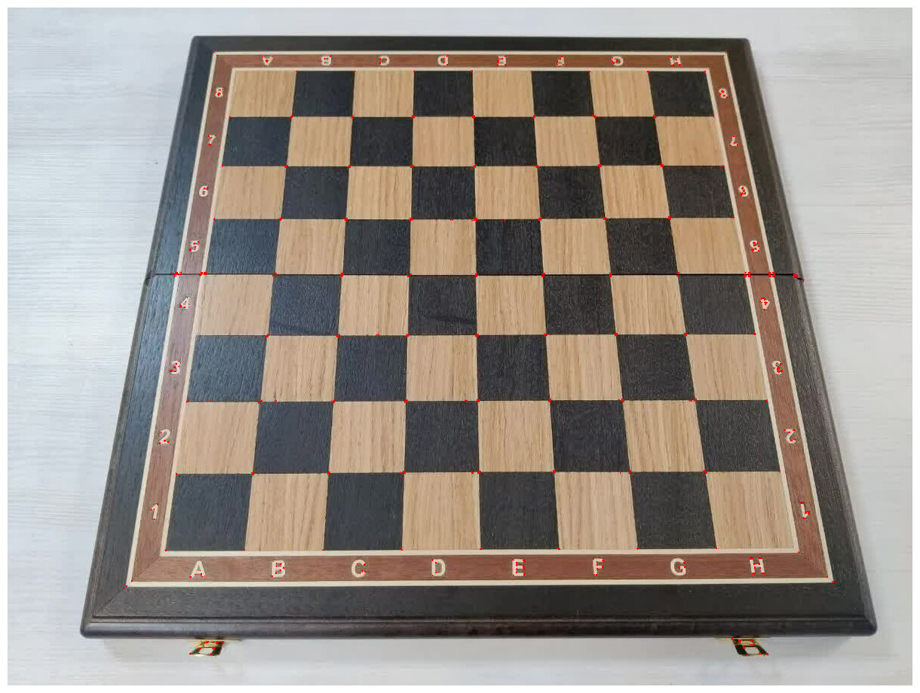
Рисунок 1 – Пример работы алгоритма по выделению углов

Ключевые технологии
Flake8: Утилита для статического анализа Python-кода, обеспечивающая соответствие кодовой базы стандарту PEP 8. Конфигурация осуществляется посредством файла .flake8.
NumPy: Фундаментальная библиотека для численных расчётов в Python, применяемая для представления изображений в виде многомерных массивов типа ndarray. В проекте использовалась для реализации операций линейной алгебры, процедуры свёртки, нормализации пиксельных значений и векторизованных вычислений.
OpenCV: Специализированная библиотека для задач компьютерного зрения, предоставляющая функционал обработки, анализа и классификации изображений. Применялась для чтения и записи графических файлов, реализации операции свёртки, преобразования цветовых пространств, гамма-коррекции, детектирования границ и ключевых точек.

Лабораторная работа № 2

Задание на лабораторную работу
Вторая лабораторная работа предусматривала создание Python-программы для интеграции с внешним сервисом The Cat API. Приложение должно было осуществлять загрузку определённого числа изображений кошек с метаданными о породе, конвертировать их в формат numpy-массивов и производить обработку (детектирование контуров) с использованием двух подходов: самостоятельно разработанного алгоритма и готового библиотечного решения, после чего сохранять как оригинальные, так и обработанные версии изображений с включением названия породы в имена файлов.

Описание реализации
Модуль api_testing.py реализует работу с The Cat API для загрузки и обработки изображений кошек. Абстрактный класс CatImage инкапсулирует общие атрибуты (идентификатор, URL, порода, массив пикселей) и предоставляет методы обработки: свёртка, гамма-коррекция, детектирование границ, углов, окружностей, преобразование в grayscale. Каждый метод реализован в двух вариантах — самостоятельная реализация (суффикс _self) и библиотечная через делегирование к ImageProcessing (суффикс _cv2). Перегружены операторы __add__ и __sub__ для арифметических операций над изображениями с проверкой размеров.
От базового класса наследуются CatImageColor (для RGB) и CatImageGray (для grayscale), реализующие свойство is_color и методы преобразования в оттенки серого. Фабричный метод from_api_payload() создаёт соответствующий подкласс на основе JSON-ответа API и загруженного изображения.
Класс CatImageProcessor управляет взаимодействием с API: метод request_json() выполняет GET-запросы с обработкой ошибок, loadimage_from_url() загружает и декодирует изображения, fetch_cats() получает метаданные из /images/search и создаёт массив объектов CatImage. Метод process_cat_image() применяет указанную операцию ко всем изображениям, генерирует имена файлов через make_filename() (формат: {индекс}_{порода}_{суффикс}.{расширение}) и сохраняет результаты в директорию saved_images/ run_{timestamp} через save_image(). Методы adding_with_correction() и subtract_with_correction() выполняют арифметические операции с автоматическим приведением размеров через cv2.resize. Ключевые методы декорированы @log_execution_time для замера времени выполнения.

Ключевые технологии
Requests: Библиотека для выполнения HTTP-запросов в Python, применялась для формирования GET-запросов к The Cat API с целью получения перечня пород и загрузки изображений в бинарном формате.
Python-dotenv: Инструмент для работы с переменными окружения, обеспечивала безопасное извлечение API-ключа (CAT_API_KEY) из конфигурационного файла .env.
abc.abstractmethod, декораторы свойств и переопределение операторов: Создание абстрактного базового класса CatImage с инкапсуляцией атрибутов посредством декоратора @property и переопределением операторов +, -, str для обеспечения удобного взаимодействия с объектами изображений.

Лабораторная работа № 3

Задание на лабораторную работу
Лабораторная работа №3 была направлена на создание аналитического инструмента для обработки данных игровой индустрии в формате пайплайна на основе генераторов, способного работать с большими CSV-файлами. Функциональные требования включали: идентификацию года с лучшими и худшими показателями продаж (Sales); определение трёх издателей с наибольшим и наименьшим разбросом пользовательских оценок (Review Score); построение статистики по количеству выпущенных игр каждого возрастного рейтинга ("E", "T", "M") по годам; а также дополнительный анализ корреляции между оценками игр (Review Score) и финансовыми показателями (Sales).

Описание реализации
Модуль реализует анализ CSV-файла с данными о видеоиграх через систему пайплайнов на генераторах для минимизации потребления памяти. Базовые функции csv_chunk_reader() и data_type_converter() обеспечивают чанковое чтение и приведение типов данных (год к Int64, числовые поля через pd.to_numeric с errors='coerce'), после чего специализированные генераторы выполняют агрегацию под конкретные задачи.​
Для анализа продаж по годам yearly_sales_aggregator() группирует данные и суммирует продажи в каждом чанке, а коллектор series_sum_collector() объединяет частичные результаты через поэлементное сложение без промежуточных списков. Анализ дисперсии оценок издателей построен на publisher_stats_calculator(), вычисляющем для каждого чанка количество, сумму и сумму квадратов оценок, которые затем агрегируются в publisher_stats_collector() с расчётом выборочного среднего и дисперсии. Из издателей с достаточным количеством игр отбираются топ-K по дисперсии и визуализируются с 95% доверительными интервалами через t-распределение Стьюдента.
Для анализа рейтингов rating_year_counter() формирует сводные таблицы количества игр по годам и рейтингам, которые суммируются в rating_counts_collector(), после чего применяется скользящее среднее через rolling().mean() для сглаживания трендов. Корреляционный анализ загружает данные из Parquet или CSV, вычисляет коэффициент Пирсона через stats.pearsonr() и строит диаграмму рассеяния с линией регрессии, полученной через np.polyfit(). Модуль предоставляет CLI-интерфейс с поддержкой Parquet-кэширования, настраиваемыми параметрами чанка и окна сглаживания, а также сравнением скорости чтения форматов.

Ключевые технологии
Pandas: Библиотека для анализа данных, предоставляющая удобные структуры и операции для работы с табличной информацией; применялась для построчного чтения CSV с параметром chunksize, формирования и объединения DataFrame внутри генераторов, а также для группировок и агрегирования (суммы, средние значения, дисперсии).​
Matplotlib: Средство визуализации данных, поддерживающее построение двумерной и трёхмерной графики; использовалась для представления результатов анализа в виде столбчатых и линейных диаграмм (Bar plot, Line plot).​
Python Generators: Конструкция языка Python на основе yield, применявшаяся для организации потоковой обработки данных, что позволяло выстраивать процесс анализа в виде конвейера из последовательных этапов.

Лабораторная работа № 4

Задание на лабораторную работу
Четвёртая лабораторная работа предусматривала доработку программы из лабораторной работы №2 для взаимодействия с The Cat API с целью организации асинхронной загрузки и сохранения изображений, а также параллельного выполнения операции свёртки в независимых процессах. Приложение должно было обеспечивать сохранение постоянного порядкового идентификатора для каждого изображения, фиксацию времени выполнения операций и вывод информации о стадиях обработки в консоль для подтверждения корректной работы асинхронного и параллельного режимов.

Описание реализации
Класс CatImageProcessor управляет асинхронным потоком обработки изображений котов и реализует набор специализированных методов для работы с The Cat API и файловой системой. Метод download_data одним HTTP-запросом получает JSON-массив с URL и описанием пород, создаёт для каждого элемента задачу _download_image, которая через aiohttp.ClientSession неблокирующе скачивает байты изображения, декодирует их с помощью PIL в numpy.ndarray и оборачивает в объект CatImageAbstract.​
Для распараллеливания вычислительно затратной обработки метод process_images формирует список аргументов и с помощью loop.run_in_executor отправляет функцию process_one_image в пул процессов ProcessPoolExecutor, не блокируя главный цикл событий; функция process_one_image, вынесенная за пределы класса для корректного pickling, создаёт объект CatImageAbstract, выполняет поиск границ в двух вариантах (самописный и OpenCV) и возвращает кортеж с исходным и обработанными изображениями. Асинхронное сохранение реализовано методом save_images_async, который создаёт каталог с меткой времени, а затем запускает задачи save_one_dir_async: внутри них изображения кодируются в формат JPEG через PIL и записываются в файлы с использованием aiofiles для неблокирующего ввода-вывода. Объединяющим звеном служит метод run_async, последовательно вызывающий загрузку, параллельную обработку и сохранение под декоратором async_time_counter, который измеряет и логирует длительность каждого этапа.

Ключевые технологии
Asyncio: Стандартная библиотека Python для разработки асинхронных приложений с применением конструкций async/await, отвечающая за управление циклом событий и координацию выполнения задач.​
Aiohttp: Асинхронный HTTP-клиент, применявшийся для реализации неблокирующих запросов при загрузке изображений.​
Aiofiles: Инструмент для асинхронного взаимодействия с файловой системой, обеспечивающий запись изображений на диск без прерывания основного потока выполнения.​
Concurrent.futures (ProcessPoolExecutor): Модуль стандартной библиотеки Python, предоставляющий удобный интерфейс для организации параллельного выполнения кода; использовался для создания пула процессов, что позволяло распределять операции свёртки изображений по различным ядрам процессора.

Лабораторная работа № 5

Задание на лабораторную работу
Пятая лабораторная работа была посвящена финальной доработке приложения: внедрению системы логирования событий и набора модульных тестов, а также подготовке проекта к публикации в формате Python-пакета. Ключевые задачи включали конфигурацию логгера с выводом в файл и консоль на разных уровнях детализации, разработку unit-тестов для верификации основного функционала (обработка изображений, работа с API), и размещение пакета в TestPyPI для установки через pip.

Описание реализации
В модуле logging_config.py определена функция setup_logger, которая отвечает за централизованную настройку логирования в приложении. При отсутствии явного пути к каталогу логов функция автоматически использует директорию расположения модуля, создаёт её при необходимости и формирует полный путь к файлу журнала, после чего инициализирует корневой логгер с уровнем DEBUG, избегая повторного добавления обработчиков при повторных вызовах. На логгер навешиваются два обработчика: файловый FileHandler, записывающий подробную информацию в UTF-8 и работающий на уровне DEBUG, а также, если не указан режим дочернего процесса, консольный StreamHandler, выводящий краткие сообщения вида «УРОВЕНЬ – текст» в стандартный вывод на уровне INFO. Пример логирования в файл представлен на рисунке 3.
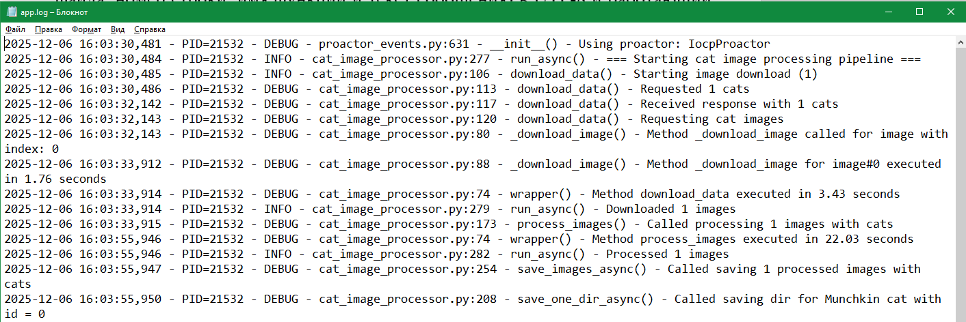
Рисунок 3 – Логировние на уровне DEBUG
Для модульного тестирования проекта использовалась стандартная библиотека unittest с разделением сценариев на проверки моделей изображений и логики процессора. В классе TestCatImageGrayscale проверяются корректность преобразования чёрно-белого изображения в RGB (равенство всех трёх каналов), результат арифметического сложения двух grayscale-картинок с учётом отсечения переполнения, а также работа самописного алгоритма выделения границ и сохранение ожидаемой размерности выходного массива. Класс TestCatImageRGB по аналогичной схеме тестирует конвертацию цветного изображения в оттенки серого, операцию сложения двух RGB-картинок и применение кастомного edge-детектора, который для цветного входа возвращает экземпляр CatImageGrayscale фиксированного размера.​
Отдельный набор тестов покрывает файловый ввод-вывод и взаимодействие с API в классе CatImageProcessor: TestCatImageProcessorFileIO создаёт временный каталог, вызывает асинхронный метод save_image и проверяет факт записи, тип и размерность перезаписанного изображения, а также проверяет, что save_images_async формирует корректную иерархию папок и три файла на каждое изображение (original, custom, cv2). Для изоляции от реального The Cat API используется класс TestCatImageProcessorAPI на базе IsolatedAsyncioTestCase: с помощью декоратора @patch подменяется aiohttp.ClientSession.get, моки AsyncMock имитируют JSON-ответ и выдачу байтов изображения, после чего проверяется размерность результата, корректность заполнения полей url и breed у CatImage, а также количество и параметры вызовов HTTP-клиента.
Корневой пакет cat_app подготовлен к использованию как устанавливаемый модуль: в каталоге cat_app размещены подпакет ImageProcessing, модуль асинхронного процессора cat_image_processor.py, интерфейс cat_image_interface.py, директория tests и пакет logs. Файл __init__.py в пакете cat_app объединяет и экспортирует основные компоненты — классы CatImageProcessor, CatImageAbstract, CatImageRGB, CatImageGrayscale и функцию setup_logger — позволяя импортировать их одной строкой вида from cat_app import CatImageRGB, CatImageProcessor. Конфигурация проекта описана в pyproject.toml: заданы имя пакета cat-app, версия, минимальная поддерживаемая версия Python, а также список зависимостей (python-dotenv, aiohttp, aiofiles, numpy, Pillow, requests), при этом setuptools.find автоматически находит подпакет cat_app для включения его в сборку. Сформированный дистрибутив помещается в каталог dist, откуда может быть установлен стандартными инструментами (pip install из локального архива), а запуск приложения возможен как через точку входа модуля __main__.py, так и через вызов python -m cat_app с указанием нужного метода обработки и параметров.
Для запуска синхронной обработки изображений через установленный пакет достаточно вызвать модуль как библиотеку командой python -m cat_app. Тесты запускаются стандартным механизмом unittest: python -m unittest discover -v. Пример запуска программы представлен на рисунке 5.

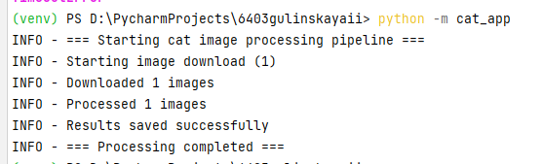
Рисунок 5 – Пример запуска пакета

Ключевые технологии
Logging: Встроенный модуль Python для фиксации событий выполнения программы, позволяющий регистрировать ошибки, предупреждения и отладочную информацию с выводом в файлы, консоль или другие приёмники; применялся для настройки различных уровней логирования и форматов представления для файлового и консольного вывода.​
Unittest и Mock: Фреймворк модульного тестирования с поддержкой библиотеки Mock, которая обеспечивала изоляцию тестов от внешних зависимостей путём подмены HTTP-запросов (requests.get) на контролируемые имитации с заданными ответами.​
Setuptools и Wheel: Набор инструментов для сборки и распространения Python-проектов, использовавшихся для формирования дистрибутива пакета, готового к публикации.

ЗАКЛЮЧЕНИЕ
В процессе выполнения лабораторных работ были изучены ключевые подходы к разработке на Python, в том числе использование библиотек NumPy, Pandas, OpenCV и Matplotlib. Освоены принципы объектно-ориентированного программирования, работа с внешними API и генераторами, а также переход от синхронного исполнения программ к асинхронным и параллельным моделям. Была настроена система логирования для сопровождения сложных процессов и реализованы модульные тесты с применением мок-объектов. Подготовлен пакет к импортированию: все необходимые компоненты сконфигурированы таким образом, чтобы их можно было подключать с помощью оператора import.

ПРИЛОЖЕНИЕ А
Ссылка на репозиторий GitHub: https://github.com/I-ri-na/6403gulinskayaii
Основные зависимости проекта: NumPy, OpenCV, pandas, matplotlib, requests, aiohttp, aiofiles, python-dotenv, setuptools.

